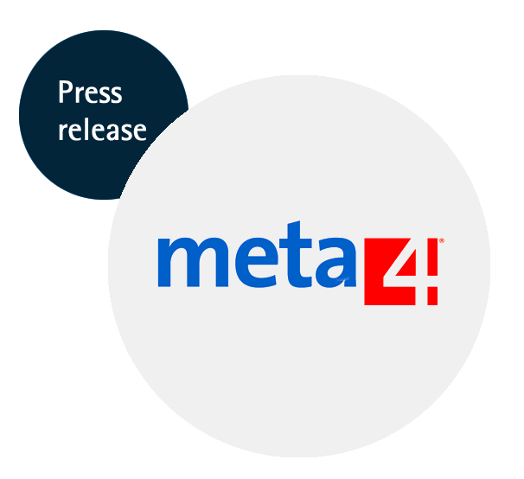

FM Logistic choisit meta4 pour accompagner sa croissance

Asnières sur Seine, le 15 juillet 2010, FM Logistic, concepteur et pilote de solutions logistiques, retient meta4 pour assurer la gestion de ses 3500 salariés en France, sur la solution meta4®PeopleNet. Objectif : se doter d’une solution flexible, sur une plateforme unique et intégrée.

FM Logistic qui connaît une forte croissance, tant en France qu’à l’international, a entamé une réflexion en Octobre 2009 pour le changement de son outil SIRH.

- L’acquisition de marché et la stratégie d’organisation de FM Logistic exigent de se doter d’outils en GRH performants et flexibles.

Ayant validé le projet de changement de la solution en place, FM Logistic a lancé un appel d’offres auprès de quatre éditeurs leaders du marché, spécialistes du domaine SIRH.
Cette consultation s’est déroulée en deux phases : une première analyse a permis de retenir en short list deux éditeurs répondant aux attentes de FM Logistic. Une seconde analyse au travers d’une soutenance détaillée a conduit à mettre les deux offreurs en compétition.

Selon la Direction des Ressources Humaines France de FM Logistic, « Par la mise en place de ce projet, nous avions l’ambition d’acquérir un outil nous permettant de nous focaliser sur notre métier RH. Meta4 étant un leader de la Gestion de la Paie mais surtout spécialiste des Ressources Humaines, nous avons opté pour une solution alliant richesse fonctionnelle, souplesse, ergonomie du produit et facilité d’utilisation. Par ailleurs, la qualité des équipes meta4 et la confiance apportée dans la conduite de ce projet, nous ont convaincu ».

Avec un démarrage du projet en Avril 2010, la mise en production des modules Paie, Gestion Administrative, et Organisation est prévue pour Décembre 2010. FM Logistic projette également l’installation du portail ESS-MSS et en 2011 l’installation du nouvel outil de Simulation de Masse Salariale Meta4®PeopleNet.

A propos de FM Logistic

Prestataire logistique international, FM Logistic gère et réalise les prestations en entrepôts, du conditionnement à la distribution. FM Logistic assure l’optimisation de la Global Supply Chain d’industriels ou de distributeurs.

FM Logistic c’est 12 000 collaborateurs avec un chiffre d’affaires de 639 millions d’Euros. Ce chiffre d’affaires est réparti pour 58.70% dans les activités d’entrepôt, 24.9% dans le transport, 14.2% dans le co-packing et le co-manufacturing, 2.2% en douane / Supply Chain Management.

FM c’est aussi plus de 2 000 000 m² de surface d’entrepôts, une flotte de 800 véhicules, 1 800 000 de colis préparés par jour, 200 lignes de conditionnement et 2 500 000 de lots conditionnés par jour.

FM Logistic compte parmi ses clients des industriels des secteurs agro-alimentaire, DHP, High-Tech, et biens de grande consommation ainsi que des géants de la grande distribution.

FM Logistic, c’est aussi des ingénieries performantes comme NG Concept spécialisée dans la conception et la construction de bâtiments, et FM2i filiale spécialisée dans la conception et la réalisation de solutions innovantes dans le monde de la logistique pour optimiser le fonctionnement de la Supply Chain Execution et Management entre industriels et distributeurs.

A propos de Meta4

Editeur International, spécialisé dans la gestion des ressources humaines et de la paie, Meta4 propose des applications adaptées aux problématiques des entreprises de toutes tailles. Les solutions Meta4 optimisent la productivité de chaque Organisation, permettant de répondre aux exigences tant locales qu’internationales des entreprises. Meta4 compte aujourd’hui parmi les principaux acteurs internationaux spécialisés dans la gestion du capital humain, accompagnant plus de 1600 clients dans plus de 100 pays et gérant près de 18 millions de collaborateurs sur 4 continents. Pour plus d’informations, consultez le site www.meta4.com

Contact Presse:
Meta4 Johanna DRAY
Tél: 33 (0)1 41 11 74 00 contactfrance@meta4.com www.meta4.com

